BC/NW 2007, №2, (11) :14.7
методолОгия решения задач инженерной графики в «общем» виде и ее компьютерная реализация на базе многослойных графических файлов
Ф.И. Преснов
(Москва, Россия)
Методология решения задач в подавляющем большинстве естественнонаучных дисциплин основана на применении диалектического подхода. Первый этап - переход от «частного» условия к «общему» решению. Второй этап - переход от «общего» решения к «частному» («числовому») решению. Формирование обобщенного мышления, необходимого для научно-технических специалистов, начинается, как правило, уже на самых первых ступенях образовательного процесса. В качестве примера можно привести методы и приемы решения и оформления задач в школьных курсах математики и физики.
В курсе инженерной графики диалектические методы решения и оформления учебных графических задач находятся в настоящее время в стадии становления, что обусловлено как исторической ретроспективой технических графических дисциплин, так и особенностями представления графической информации.
Для инженерной графики характерным является то, что этап оформления решения учебной графической задачи является во много раз более трудоемким по сравнению, например, с физической задачей. Кроме того, оформление итогового («частного») решения графической задачи должно соответствовать действующим стандартам на графические изображения, т.е. не содержать избыточной информации. Два этих момента и сформировали, в основном, традиционные требования к оформлению решения графических задач только как «частных» задач. Действительно, попытка оформить на одном чертежном формате и «общее» решение (которое в дальнейшем будем называть теоретическим) и «частное» решение (которое в дальнейшем будем называть конструкторским) приводит к чрезмерному перенасыщению графического изображения, а без применения цвета даже к полной его визуальной «не читаемости». Современные стандарты (в первую очередь ЕСКД) предусматривают максимально рациональный подход к оформлению технической графики: черно-белое изображение и минимально-достаточный объем графической информации. Найти компромисс в оформлении учебной графической задачи и конструкторского документа в настоящее время в ручной графике пока не удалось.
Несколько лет назад на кафедре инженерной графики МЭИ (по инициативе ее заведующего доц. Горнова А.О.) был начат в режиме ручной графики эксперимент по внедрению технологии, предусматривающей оформление одной учебной графической работы в виде двух вариантов: первый формат (новшество) - анализ и построения – теоретический; второй формат (традиция) - «белок», «чистовой» – конструкторский. Эта технология предусматривала в оформлении учебной графической задачи наличие элементов как «общего» так и «частного» решения, что было в методологическом плане существенным шагом вперед, так как приближало методологию решения задач по инженерной графике к диалектической методологии, характерной для большинства естественнонаучных дисциплин. Основной проблемой на этом пути оказался существенный рост трудоемкости оформления учебной графической работы. Учитывая, что оформление каждого из вариантов учебной графической работы (и теоретического, и конструкторского) является весьма трудоемким (1-3 часа), предложенная технология трудно реализуема без сокращения учебной программы или увеличения учебных часов по инженерной графике.
Можно отметить, что выделения «общего» и «частного» в явном виде сделано не было. По-видимому, это можно связать как с «цеховым» консерватизмом «инженерно-графического мышления» так и с тем фактом, что «общее» в учебных графических задачах присутствует не в общепринятом «кристально чистом» виде. Несмотря на то, что работа в указанном направлении продолжалась, путь до явного выделения категорий «общего» и «частного» оказался длиной в несколько лет.
Нет смысла давать полный анализ преимуществ компьютерной графики по сравнению с традиционной «ручной» графикой, поэтому остановимся только на одной оценке, которая имеет принципиальное значение для рассматриваемого вопроса. Выше указывалось, что трудоемкость одного варианта оформления учебной графической работы в ручном режиме составляет часы. В режиме компьютерной графики этот параметр имеет принципиально иные значения: на оформление первоначального варианта тоже требуются часы, а тот на оформление последующих вариантов – минуты или даже секунды. Таким образом, в режиме компьютерной графики неразрешимая для ручной графики проблема с трудоемкостью оформления нескольких вариантов учебной графической работы отсутствует. Это является основной предпосылкой того, что внедрение в учебный процесс компьютерной графики неизбежно приведет к использованию при выполнении учебных графических задач общепринятой диалектической методологии обязательного нахождения сначала «общего» решения, а зачем (на его базе) «частного» решения.
На кафедре инженерной графики МЭИ автором была разработана и применялась в течение четырех лет в группах, изучающих инженерную графику в системе AutoCAD, методика решения учебных графических задач на базе применения многослойных графических файлов [1]. В этой методике на базе одного файла-прототипа реально выполнялось и «общее» и «частное» решение (для заданий по теме «Разрезы» применялся дополнительно еще второй файл-прототип). В течение периода апробации методики основное внимание уделялось решению технических вопросов и отработке приемов и методов преподавания, причем основным стимулом служили вопросы, замечания и пожелания студентов, в результате реализации которых и методика и соответствующее методическое обеспечение были значительно усовершенствованы. В методике применялись общепринятые в курсе инженерной графики и ЕСКД термины и понятия, и казалось, что этого вполне достаточно для освоения и применения методики обучаемыми. Однако, лаконичного и убедительного ответа на вопрос: «Почему сначала нужно строить полную линию пересечения двух элементарных поверхностей, и только потом вырезать из этой нее участок, являющийся решением задачи пересечения заданных отсеков поверхностей?» - сформулировать не удавалось. Категории «общего» и «частного» решения на этом этапе в методике еще не применялись.
Кстати, весьма интересным аспектом, касающимся дифференциальных свойств кривых линий, является то, что, если «частное» решение вырезается из «общего», то вопрос о нахождении касательных в концевых точках полученного таким способом криволинейного отрезка, фактически уже не имеет значения.
Осознание и формулирование для учебных графических задач категорий «общего» и «частного» решения было сделано только осенью 2006 г., причем в методике решения задач на базе многослойных файлов менять ничего не пришлось, поскольку эти категории там реально уже присутствовали (хотя и без названия). Безусловно, что на подход к анализу учебных графических задач с самых общих методологических позиций повлияло общение и сотрудничество с преподавателями других кафедр МЭИ. В частности, весной 2004 г. в соавторстве со старшим преподавателем кафедры физики МЭИ Сосниным А.В. был создан 18-минутный мультимедийный слайд-фильм с решением задачи «Математический маятник» из раздела «Механика». Естественно, были представлены и «общее» решение и «частное» решение. Причем «общее» решение было представлено в «кристально чистой» форме – в виде итоговой формулы! Но разгадать этот намек «свыше» и выйти из круга стереотипов «инженерно-графического мышления» автору удалось не сразу, а лишь полтора года спустя.
Принципиальным моментом для категории «общего» решения для учебных графических задач, например задач на пересечение поверхностей, является то, что в силу специфики графического представления информации «общее» графическое решение обладает рядом существенных особенностей, важнейшей из которых является терминологическая (можно также сказать методологическая или методическая) условность категории «общего» графического решения. Рассмотрим две наиболее значимые для рассматриваемой проблемы особенности графических решений.
Первая особенность - это «сама» традиционная форма представления графического решения: графическое изображение кривой линии (в общем случае). В отличие от параметрической формулы, которая с максимальной степенью абстракции (характерной для математики) описывает решение пересечения двух поверхностей в «кристально чистом» «общем» виде, традиционное графическое решение, строго говоря, является не «общим», а одним из множества частных решений (одним из вариантов параметрической формулы для конкретного набора числовых значений параметров). Таким образом, более точный термин для характеристики «общего» графического решения: полнофункциональное частное решение. Причем полнофункциональное частное решение является максимально возможной «общностью» представления решения, при которой возможна его графическая визуализация. Учитывая, что для случая графического представления решения более «общей» формы, чем полнофункциональное частное решение не существует, предлагается последнее называть «общим». Таким образом, графическое представление решения пересечения двух элементарных геометрических поверхностей (рис. 1) будем в дальнейшем называть «общим» решением (в этом случае, в точном значении, имеем дело с полнофункциональным частным решением). Графическое представления решения пересечения отсеков двух элементарных геометрических поверхностей (рис. 2) будем в дальнейшем называть - «частным» решением (в этом случае имеем дело с частью полнофункционального частного решения).

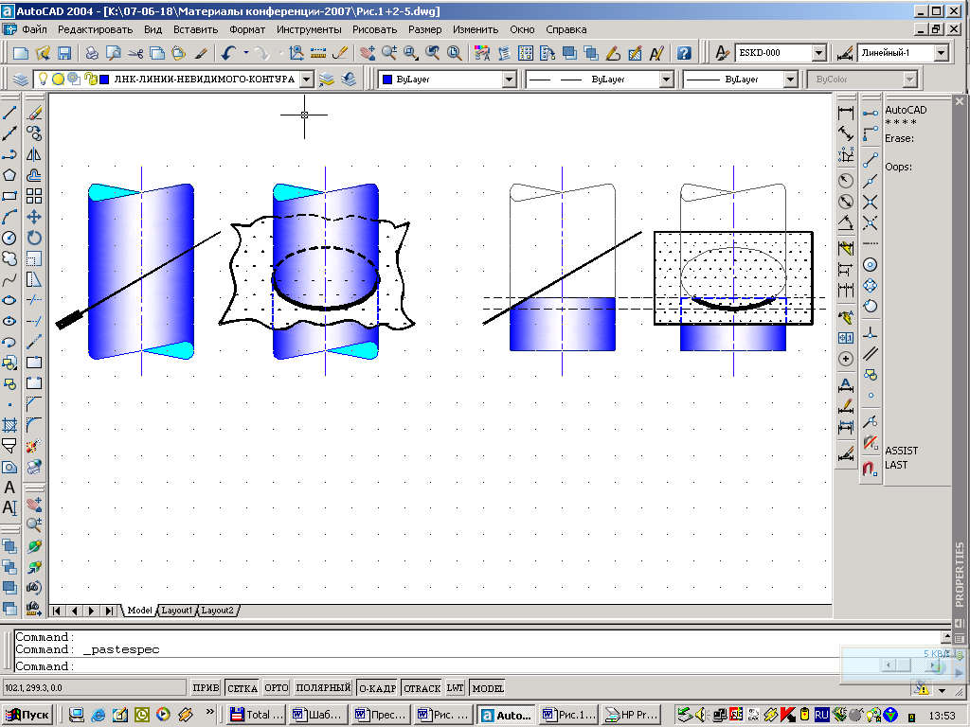
Рис. 1 Рис.2

На мой взгляд, такая терминология является не только обоснованной и лаконичной, но также хорошо согласованной с эквивалентной терминологией других дисциплин. Последнее обстоятельство является достаточно важным, поскольку не перегружает учебный процесс новыми громоздкими терминами, если в этом нет крайней необходимости.
Вторая особенность – это пространственная неоднородность графического решения в случае трех и более пересекающихся поверхностей (в графических задачах курса инженерной графики имеет место пространственно-кусочная однородность графического решения).
Во многих, в том числе, наиболее значимых для дальнейшего практического применения учебных графических задачах (темы «Виды» и «Разрезы »), итоговое решение включает от трех до семи линий пересечения поверхностей, построение которых необходимо выполнять с применением изученных в курсе инженерной графики методов графических построений. На первый взгляд у таких задач не может быть «общего» решения. Действительно, одного точного параметрического уравнения, описывающего все линии одновременно, как правило, не существует. Однако, похожие задачи встречаются во многих областях техники и ряде учебных дисциплин. Общим для этих задач является деление пространства на области, в которых процессы описываются разными уравнениями. Существуют два подхода к математическому описанию таких задач.
Первый подход заключается в нахождении «общих» решений для отдельных областей и последующей «сшивки» локальных «общих» решений на внутренних границах областей. «Общим» математическим решением в этом случае является система уравнений, состоящая из «общих» локальных уравнений, краевых и граничных условий. Нахождение частных решений таких систем для конкретных значений параметров выполняют в современных условиях, как правило, с применением методов вычислительной математики и ЭВМ. Графическое решение задач такого типа широко применяется, пожалуй, только в начертательной геометрии и инженерной графике. «Общим» решением (в значении полнофункционального частного решения) здесь является совокупность «общих» локальных графических решений, краевых и граничных условий. Причем физический (графический) смысл граничных условий заключается в пересечении между собой в пространстве «общих» линий пересечения элементарных поверхностей («общих» локальных графических решений) и их «стыковки» в так называемых «тройных» точках пересекающихся поверхностей.
Второй подход заключается в математическом описании рассматриваемых задач с помощью интерполирующего полинома и интереса для нашего анализа не представляет, поскольку относится к классу приближенных решений.
Описываемая в статье методология решения учебных графических задач в «общем» виде может быть представлена схемой приведенной на рис. 3.

Конкретных вариантов реализации этой схемы, как в ручном, так и в компьютерном варианте, может быть бесконечное множество. Однако, как указывалось выше, варианты компьютерной реализации однозначно является более предпочтительными.
В графических пакетах AutoCAD и КОМПАС для реализации этой схемы могут быть применены многослойные файлы. Причем отдельные слои могут рассматриваться как ячейки реальной памяти, а совокупности слоев, одновременно выводимых на экран для выполнения промежуточных операций, как ячейки виртуальной памяти. Компьютерное решение можно рассматривать как следующие логические процессы: накопление и обработка графической информации в ячейках реальной памяти (слоях); обмен графической информацией между реальными ячейками памяти (слоями); создание виртуальных ячеек памяти (вывод на экран совокупностей слоев); преобразование графической информации в виртуальных ячейках памяти (работа в режиме графического экрана); передача (при необходимости) графической информации, созданной в виртуальных ячейках памяти, в другие реальные ячейки памяти (слои).
Создание конкретным пользователем массивов графической информации и выполнение операций с этими массивами существенно меняет характер логики компьютерного решения графических задач. «Стандартная логика», предусмотренная графическим пакетом (ввод команд в интерактивном режиме), дополняется «логикой пользователя», которая задается пользователем самостоятельно, в зависимости от специфики конкретной учебной графической задачи, методологии ее решения и оформления. Можно отметить, что чем эффективнее «логика пользователя», тем эффективнее решается на компьютере любая, в том числе и графическая задача, причем этот фактор проявляется тем в большей степени, чем выше сложность решаемой задачи.
На рис. 4 приведен один из вариантов набора слоев файла-прототипа для построения видов или проекций (если имеются внутренние поверхности) учебной модели корпуса. В структуре слоев имеются (выделенные для удобства пользования с помощью «пустых» слоев) следующие логически значимые группы: теоретические очерки поверхностей; построение линий пересечения; линии, определяющие границы существования, а также ряд слоев технологического характера. На базе такого файла-прототипа может быть реализована методология решения в «общем» виде, представленная на рис. 3. Безусловно, что представленный на рис. 4 набор слоев не является идеальным. Весьма важным для рациональной организации учебного процесса является применение для всего потока обучаемых одинаковых (в основном) файлов-прототипов, которые должны разрабатываться не каждым отдельным обучаемым, а коллективом преподавателей, ведущих данный курс. При этом предполагается, что обучаемые в процессе выполнения учебных графических работ могут вносить собственные дополнения, как в названия, так и в структуру слоев типовых файлов-прототипов.

Рис. 4

Для оформления разрезов целесообразно применять второй файл-прототип (рис. 5) с чисто «конструкторскими», как по назначению, так и по наименованию слоями.

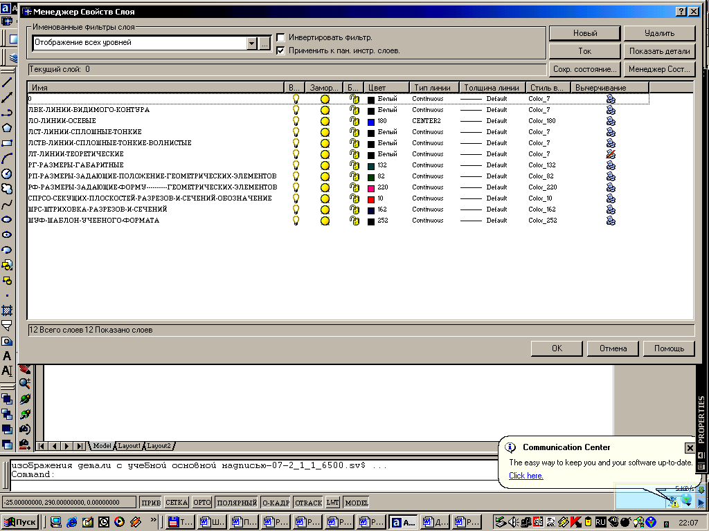

Рис. 5

После вставки во второй файл-прототип итогового «частного» решения из первого файла-прототипа, в котором была выполнена наиболее трудоемкая подготовительная работа: построение проекций модели корпуса, остается простая (с точки зрения теории графических построений) и быстро выполнимая работа по формированию методами компьютерного редактирования технического изображения модели корпуса (вид с разрезами). Линии, которые должны исчезнуть при оформлении разрезов, удаляют. Невидимые линии, которые должны стать видимыми при оформлении разрезов, превращаются в видимые (например, переносом в слой, где размещены видимые линии). Части модели корпуса, мысленно рассекаемые секущими поверхностями, штрихуются. Возникающие на этом этапе у обучаемых трудности связаны, как правило, не с техникой компьютерного редактирования, а с низким уровнем объемного мышления («видения») и плохим усвоением темы «Разрезы. Условности и упрощения». На последующих этапах наносятся размеры, выполняется «обводка» и заполняется основная надпись.
Пример оформления проекций с демонстрацией выполнения «общего» и «частного» локального графического решения для пересечения наклонной плоскости ребра жесткости и цилиндрической поверхности фланцевого основания модели корпуса представлен на рис. 6.

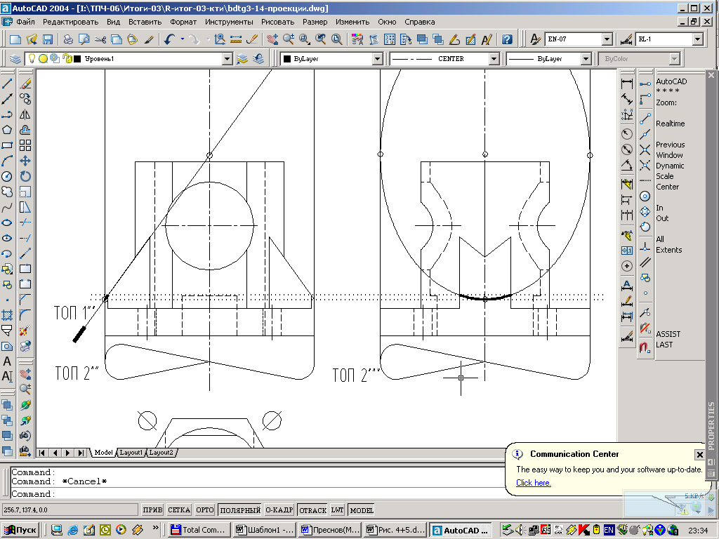

Рис. 6

Пример конструкторского варианта оформления учебной графической работы «Модель корпуса» по теме «Разрезы» представлен на рис. 7.
Подход к решению графических задач в «общем» виде может быть эффективно применен не только к «комплексным» задачам на пересечение поверхностей, но и к целому ряду «локальных» графических задач. В качестве примера (рис. 7) может служить задача на построение наклонных сечений. Решение задачи выполняется в следующей последовательности.
На первом этапе строится горизонтальная проекция наклонного сечения, которую можно рассматривать как «общее» решение для построения наклонного сечения (параметр угла наклона секущей плоскости к горизонту равен нулю).

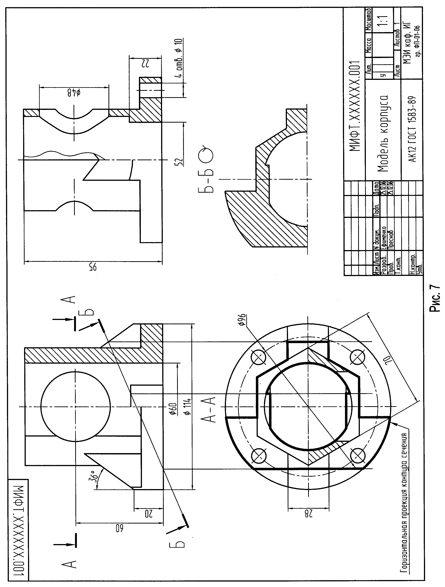

На втором этапе путем масштабирования с разными коэффициентами по осям Х и Y горизонтальной проекции наклонного сечения (по оси Y коэффициент всегда равен 1, а по оси Х коэффициент зависит от угла наклона секущей плоскости) получаем «частное» решение для конкретного угла наклона секущей плоскости. Такая технология построений позволяет получить решение значительно быстрее (~ в 10 раз), чем традиционный способ построения по точкам, кроме того, обладает большей наглядностью и существенно меньшей вероятностью ошибок. Нахождение значения коэффициента масштабирования по оси Х возможно двумя способами: математически (числовое значение) и графически (построение масштабного прямоугольника). Можно отметить, что графическое построение отличается «машинной точностью», тогда как при математическом нахождении масштабного коэффициента точность зависит от количества знаков в числах, с которыми проводятся вычисления. Недостатком графической процедуры масштабирования с разными коэффициентами по Х и Y является ограничение на ввод только абсолютных значений этих коэффициентов (при обычном масштабировании может применяться очень удобная опция графического ввода «относительного» масштабного коэффициента). Можно предположить, что этот недостаток будет отсутствовать в последующих версиях пакета AutoCAD, и рассмотренный выше прием построения наклонных сечений приобретет не только методологическое, но и технологическое «изящество».
ЛИТЕРАТУРА
- Преснов Ф.И. Применение многослойных графических файлов в качестве компонента интерактивной методики обучения при изучении раздела курса инженерной графики «Теория построения чертежа» в системе AutoCAD. - Труды международной научно-технической конференции «Информационные средства и технологии». 17-19 октября 2006 г., в 3-х т.т. Т1.-М.: Янус-К, 2006.-230 с.

